吉林市供销合作社
2022年部门预算

2022年2月15日

目 录
第一部分 部门概况
一、主要职能
二、机构设置
第二部分 预算表格
一、2022年收支预算总表
二、2022年收入预算总表
三、2022年支出预算总表
四、2022年财政拨款收支预算总表
五、2022年一般公共预算支出表
六、2022年一般公共预算基本支出表
七、2022年一般公共预算“三公”经费支出表
八、2022年政府性基金预算支出表
九、2022年项目支出表
十、2022年部门整体支出绩效目标申报表
十一、2022年事前绩效评估项目绩效目标申报表
十二、2022年项目支出绩效目标申报表（一级项目）
十三、2022年项目支出绩效目标申报表（二级项目）
第三部分 情况说明
第四部分 名词解释

第一部分 部门概况
一、主要职能
1．制定全市供销合作社的发展战略和发展规划，指导县（市）供销社的改革和发展。
2．指导发展专业合作社，负责农村综合服务体系建设；
3．组织、引导、指导、扶持、服务农村专业合作经济组织发展，构建新型农业社会化服务体系的公共服务平台；
4．承担国家调控化肥、农药、农用物资、国家指定的防汛救灾物资的储备和供应，烟花爆竹和本系统废旧物资再生资源的经营管理，报废汽车拆解销售管理等工作；
5．指导市供销合作社直属企业经营活动，行使直属企业单位出资人代表的职能，指导全市各级供销社社有资产的管理工作；
6．负责直属企业领导班子的考核任免、市社控股或相对控股企业高层经营管理人员的考核、调整和全市供销合作社组织职工队伍建设；
7．参与农业产业化经营、农业综合开发及扶贫开发等工作。
二、机构设置
根据上述职责，吉林市供销合作社内设9个机构：办公室、人事处、合作指导处、财务资产管理处、市场流通信息处、金融服务处、经济运行处、监事会办公室(审计监督处）、机关党委（含机关纪委）。
第二部分 预算表格
一、2022年收支预算总表
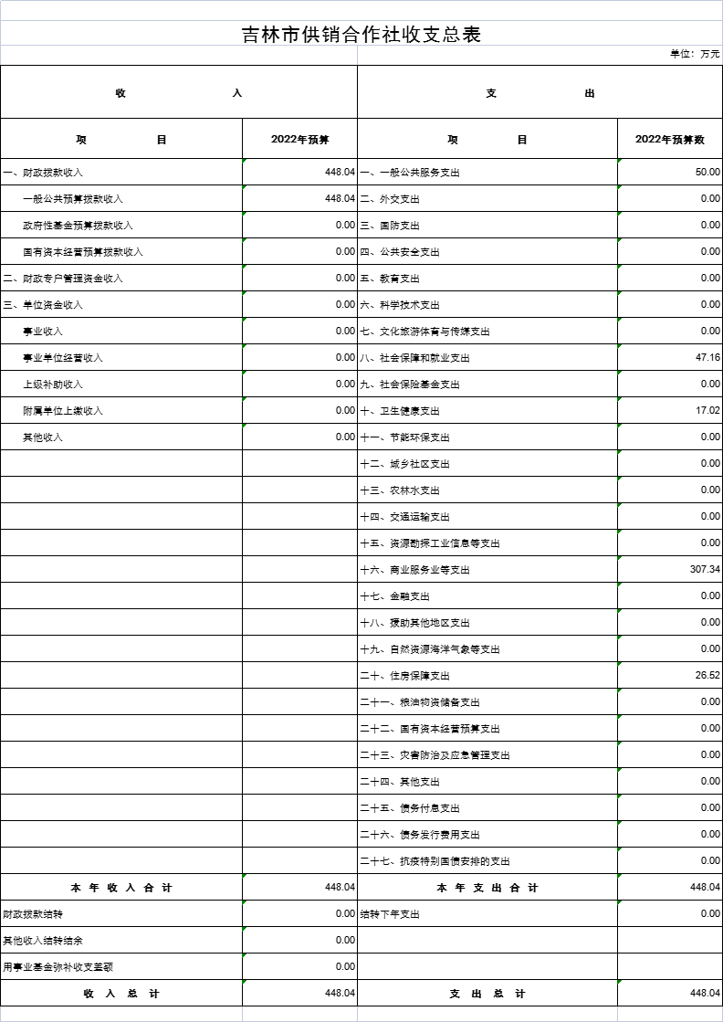
二、2022年收入预算总表
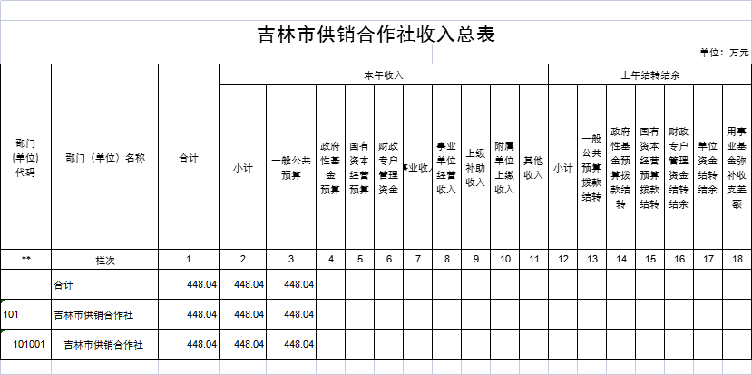
三、2022年支出预算总表
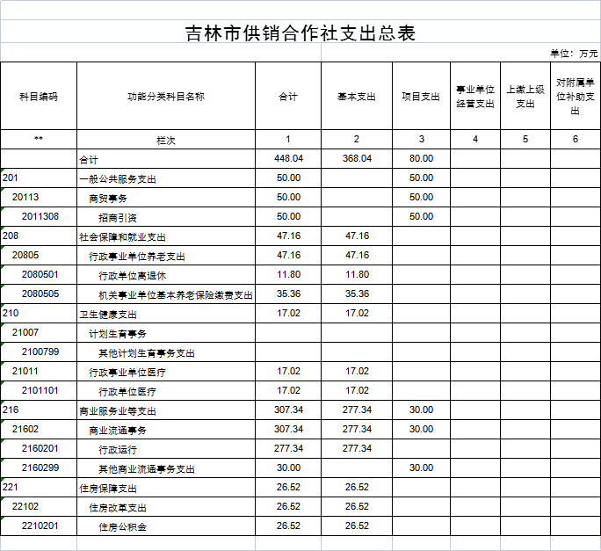

四、2022年财政拨款收支预算总表
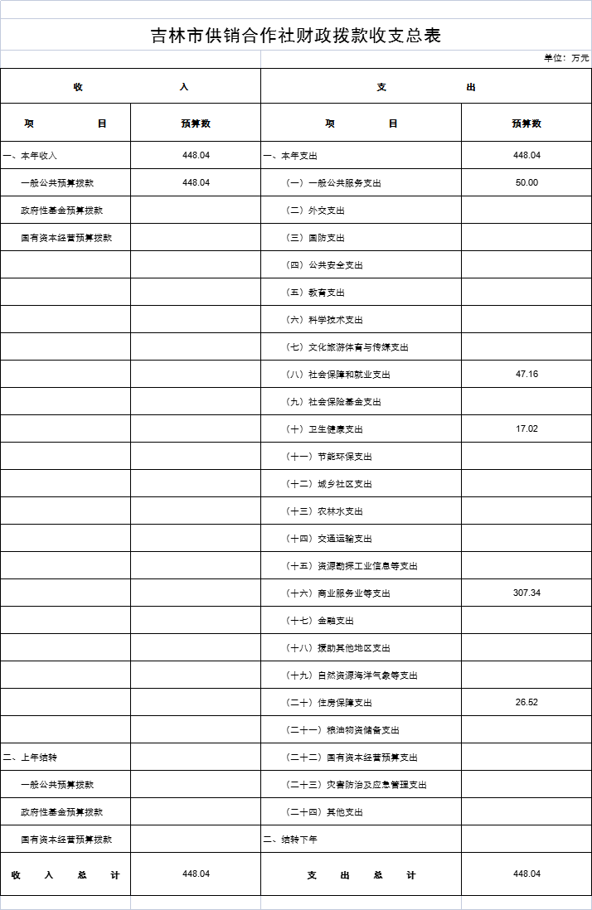

五、2022年一般公共预算支出表
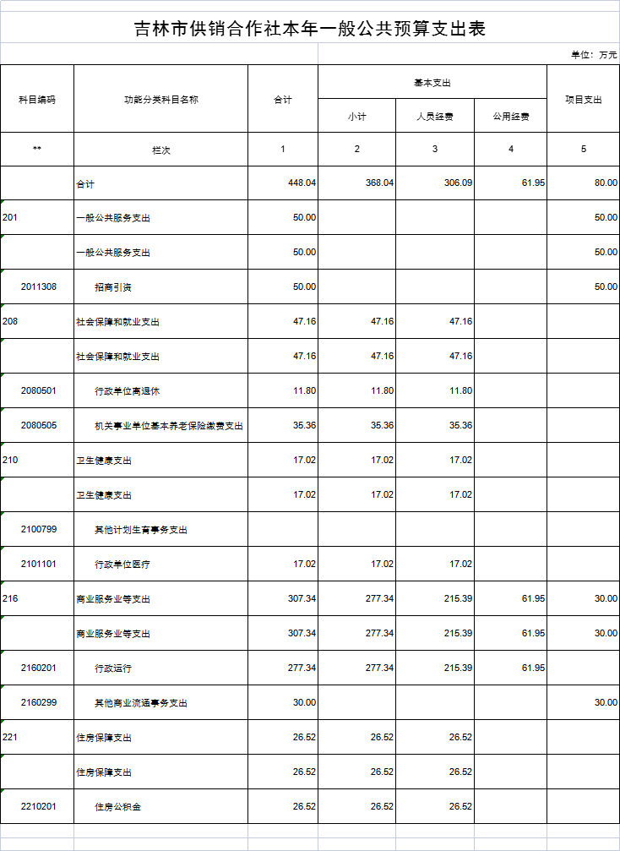

六、2022年一般公共预算基本支出表
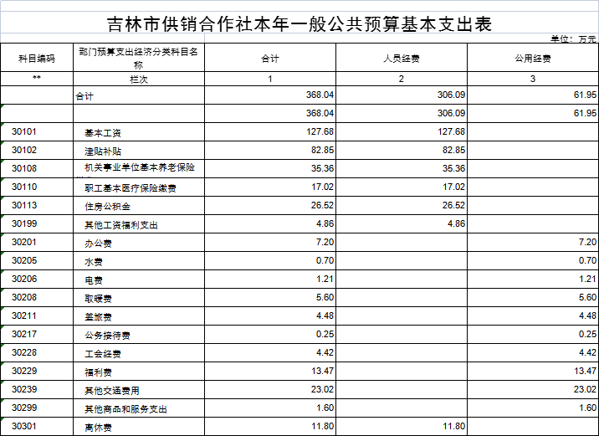

七、2022年一般公共预算“三公”经费支出表
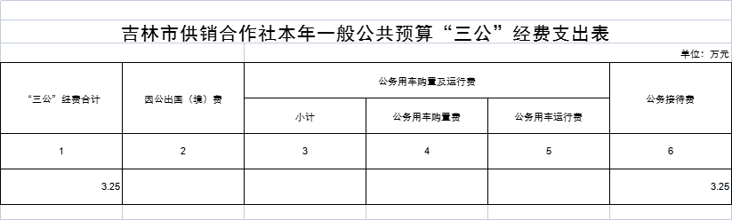
说明：
1、“2022年预算数”的单位范围包括部门本级1个预算单位。
2、“2022年预算数”的实有人员30人，其中：在职人员29人，离休人员1人。

八、2022年政府性基金预算支出表
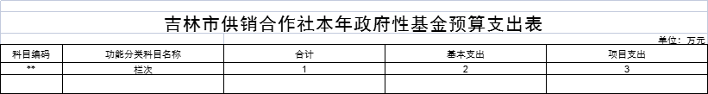
九、2022年项目支出表
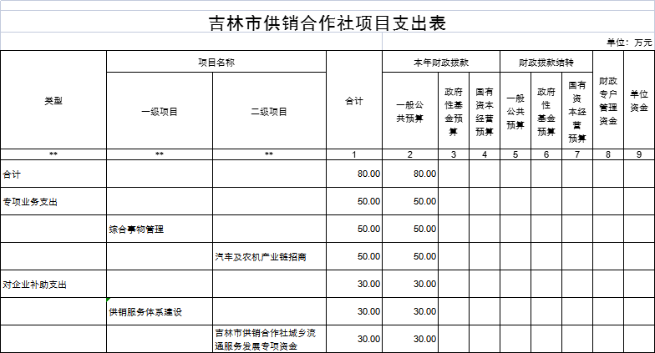
十、2022年部门整体支出绩效目标申报表
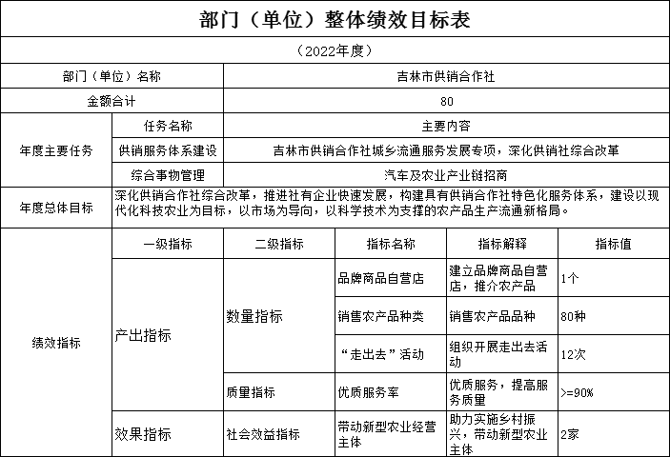
十一、2022年事前绩效评估项目绩效目标申报表
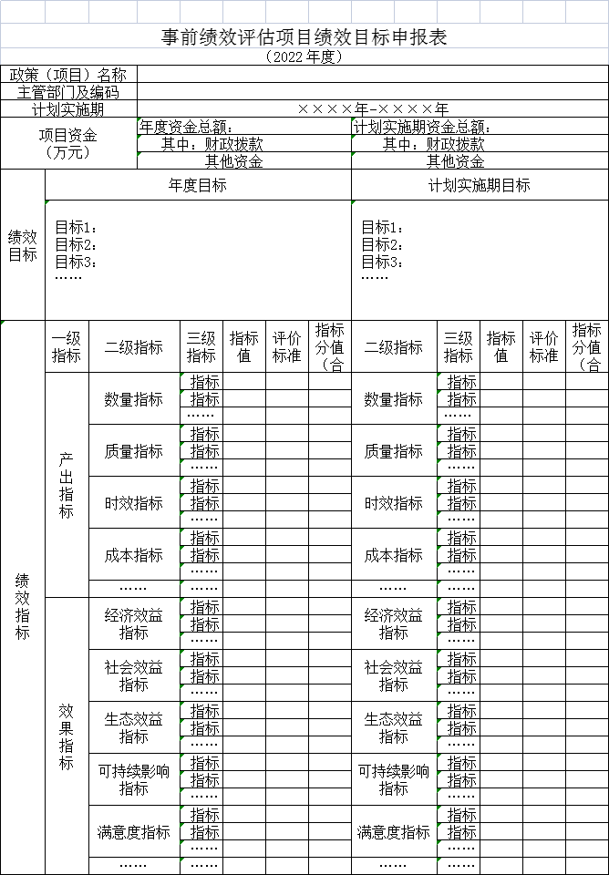

十二、2022年项目支出绩效目标申报表（一级项目）
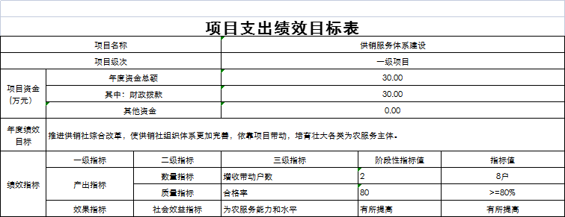
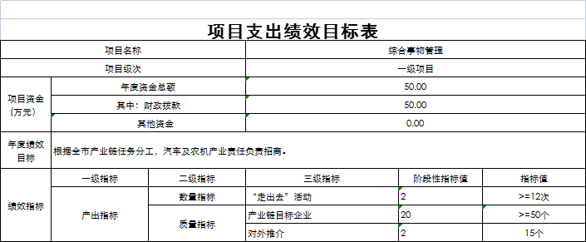
十三、2022年项目支出绩效目标申报表（二级项目）
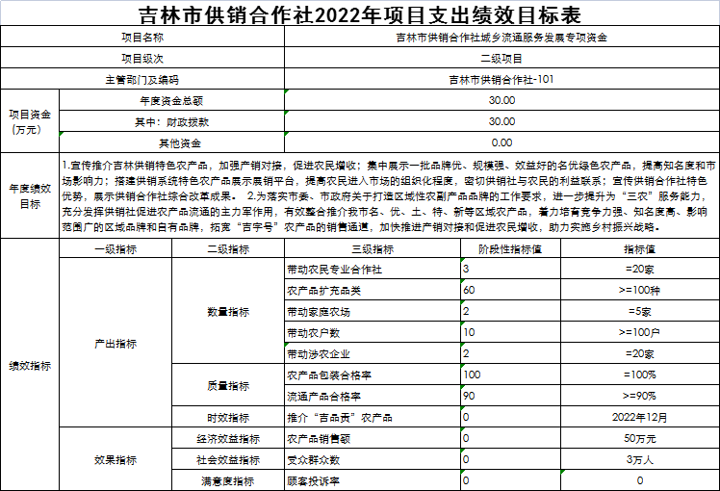
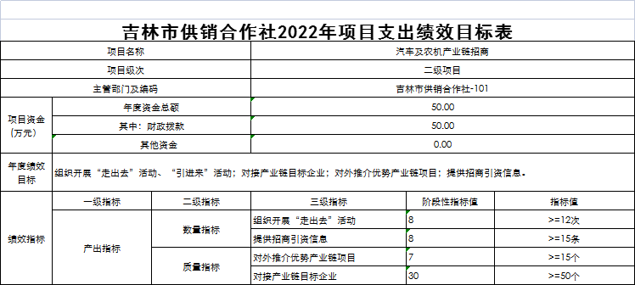

第三部分 情况说明
一、2022年收支预算总体情况
按照综合预算的原则，吉林市供销合作社所有收入和支出均纳入部门预算管理。收入包括：一般公共预算拨款收入；支出包括：一般公共服务支出、社会保障和就业支出、卫生健康支出、商业服务业等支出、住房保障支出 。2022年收支总预算448.04万元，比2021年增加39.64万元，主要原因是增加汽车及农机产业链招商项目支出。
二、2022年收入预算情况
2022年收入预算448.04万元，其中，本年收入448.04万元，占100%。本年收入中，一般公共预算拨款收入448.04万元，占100%，政府性基金预算拨款收入0万元，占0%。
三、2022年支出预算情况
2022年支出预算448.04万元，其中：基本支出368.04万元，占82.14%；项目支出80万元，占17.86%。基本支出中，人员经费306.09万元，占83.17%，公用经费61.95万元，占16.83%。
四、2022年财政拨款收支预算情况
2022年财政拨款收支总预算448.04万元，其中：一般公共预算拨款448.04万元，政府性基金预算拨款0万元。支出包括：一般公共服务支出50万元，社会保障和就业支出47.16万元、卫生健康支出17.02万元、商业服务业等支出307.34万元、住房保障支出26.52万元。
五、2022年一般公共预算拨款情况
2022年一般公共预算拨款448.04万元，其中：基本支出368.04万元，占82.14%；项目支出80万元，占17.86%。基本支出中，人员经费306.09万元，占83.17%；公用经费61.95万元，占16.83%。
一般公共服务（类）支出50万元，占11.16%，主要用于保障汽车及农机产业链招商，完成年度招商引资工作。
社会保障和就业（类）支出47.16万元，占10.52%，主要用于保障离、退休职工工资。
医疗卫生与计划生育（类）支出17.02万元，占3.8%，主要用于缴纳职工医疗保险。
住房保障（类）支出26.52万元，占5.92%，主要用于缴纳职工住房公积金。
商业服务业等（类）支出307.34万元，占68.6%，主要用于保障职工工资，维持机关正常运转，完成年度供销社各项工作。
六、2022年一般公共预算基本支出情况
2022年一般公共预算基本支出368.04万元，其中：
人员经费306.09万元，主要包括基本工资、津贴补贴、奖金、机关事业单位基本养老保险缴费、其他社会保障缴费、其他工资福利支出、离休费、住房公积金、奖励金、其他对个人家庭的补助。
公用经费61.95万元，主要包括：办公费、印刷费、手续费、水电费、邮电费、取暖费、差旅费、维修（护）费、会议费、培训费、公务接待费、工会经费、福利费、其他交通费、其他商品和服务支出。
七、2022年一般公共预算拨款“三公”经费情况
2022年“三公”经费预算数为3.25万元，比2021年预算数增加2.95万元。其中：
- 因公出国（境）费0万元，比2021年预算数增加（减少）0万元。
2、公务接待费3.25万元，比2021年预算数增加2.95万元。主要原因是本年度新增汽车及农机产业链招商项目所需接待费用。
3、公务用车购置及运行费0万元，比2021年预算数增加（减少）0万元。
八、2022年政府性基金预算支出情况
2022年政府性基金预算支出0万元，其中：基本支出0万元，占0%；项目支出0万元，占0%。
九、预算绩效管理情况说明
按照全面实施预算绩效管理的要求，结合本部门职能和重点工作，2022年部门预算绩效管理情况是：
（一）整个部门纳入预算绩效管理的一级项目共2项，二级项目共2项，金额合计80万元。其中，部门本级绩效管理二级项目2项，金额合计80万元；部门所属单位绩效管理二级项目0项，金额合计0万元。
（二）事前评估绩效目标申报项目0项，金额合计0万元。
十、其他重要事项的情况的说明
（一）机关运行经费
2022年部门本级1家参公管理事业单位的机关运行经费财政拨款预算61.95万元，比2021年预算减少4.25万元，下降6.42%。
（二）政府采购情况
2022年政府采购预算总额0万元。其中政府采购货物预算0万元、政府采购工程预算0万元、政府采购服务预算0万元。
（三）国有资产占有使用情况
截止2021年末，部门本级和所属各预算单位共有车辆0辆，其中，领导干部用车0辆、一般公务用车0辆、一般执法执勤用车0辆、特种专业技术用车0辆、其他用车0辆。单位价值200万元以上大型设备0套。
2022年部门预算安排购置车辆0辆，价值200万元以上大型设备0套。

第四部分 名词解释
（一）一般公共预算拨款收入：指市级财政通过当年一般公共预算拨付的资金。
（二）政府性基金预算拨款收入：指市级财政通过当年政府性基金预算拨付的资金。
（三）事业收入： 指事业单位开展专业业务活动及辅助活动所取得的收入。
（四）事业单位经营收入：指事业单位在专业业务活动及其辅助活动之外开展非独立核算经营活动取得的收入
（五）其他收入：除上述“一般公共预算拨款收入”、“事业收入”、“事业单位经营收入”等以外的收入。
（六）上级补助收入：指预算单位从主管部门或上级单位取得的非财政拨款补助收入。
（七）附属单位上缴收入：指本单位所属下级单位（包含独立核算和非独立核算的，相关支出纳入和未纳入部门预算的下级单位）上缴给本单位的全部收入（包括下级事业单位上缴的事业收入、其他收入和下级企业单位上缴的利润等）。
（八）用事业基金弥补收支差额：指事业单位在预计当年的一般公共预算拨款收入”、“事业收入”、“事业单位经营收入”、“其他收入”不足以安排当年支出的情况下，使用以前年度积累的事业基金（事业单位当年收支相抵后按国家规定提取、用于弥补以后年度收支差额的基金）弥补本年度收支缺口的资金。
（九）上年结转：指以前年度尚未完成、结转到本年仍按原用途继续使用的资金。
（十）结转下年：指以前年度预算安排、因客观条件发生变化无法按原计划实施，需延迟到以后年度按原规定用途继续使用的资金。
（十一）基本支出：指为保障机构正常运转、完成日常工作任务而发生的人员支出和公用支出。
（十二）项目支出：指基本支出之外为完成特定行政任务和事业发展目标所发生的支出。
（十三）上缴上级支出：指附属单位上缴上级的支出。
（十四）事业单位经营支出：指事业单位在专业业务活动及辅助活动之外开展非独立核算经营活动发生的支出。
（十五）对附属单位补助支出：指对附属单位补助发生的支出。
（十六）“三公”经费：纳入财政预决算管理的“三公”经费，是指部门用财政拨款安排的因公出国（境）费、公务用车购置及运行费和公务接待费。其中，因公出国（境）费反映单位公务出国（境）费的国际旅游、国外城市间交通费、住宿费、伙食费、培训费、公杂费等支出；公务用车购置及运行费反映单位公务用车购置支出（含车辆购置税）及租用费、燃料费、维修费、过路过桥费、保险费等支出；公务接待费反映单位按规定开支的各类公务接待（含外宾接待）支出。
（十七）机关运行经费：为保障行政单位（包括参照公务员法管理的事业单位）运行用于购买货物和服务的各项资金，包括保办公及印刷费、邮电费、差旅费、会议费、福利费、日常维修费、专用材料及一般设备购置费、办公用房水电费、办公用房取暖费、办公用房物业管理费、公务用车运行维护费以及其他费用。

